一、反转信号
1.锤子线和上吊线
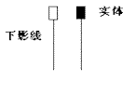

图形特点

１、实体处于整个价格区间上端。颜色无所谓。

２、下影线为实体的两倍，越长越好。

３、应没有上影线，如果在一些变体中有上影线，也应该是很短的。

含义：不论是在上升或下降的趋势中（不论大小）出现了这种形态，应引起足够重视，因为其预示着本轮趋势行将结束。

补充证明：

１、白色锤子线和黑色上吊线更有意义。

２、出现锤子线的次日如果是一根阳线，且收市价高于锤子线，则可以进一步验证锤子线。

３、出现上吊线的次日如果开市价与上吊线实体向下开口越大越可证明顶部特征。如果次日出现阴线，且收市价低于上吊线收市价，也可进一步验证上吊线。

４、当上吊线出现时，一定要等待其他看跌信号的证实。

５、一定要把价格形态与它之前的价格变化相结合进行通盘考虑。

2.吞没形态（抱线)
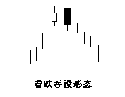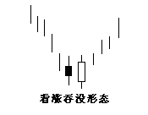

图形特点：

1、由两根颜色相反的实体构成，后实体抱前实体。

2、市场必须在明显的趋势当中，不论大小。

含义：属于一种主要的反转信号，应引起足够警惕。

补充证明：

1、两根实体相差大，更为有效。

2、出现在超长期或非常剧烈的市场运动之后。

3、第二根实体伴有很大的交易量。

4、第二根实体向前吞没实体不止一个。

5、如前一实体非常小（或干脆是十字），两根实体同色也成立。

3.乌云盖顶形态（乌云线形态）
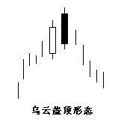
图形特点：

1、两根实体组成，前白后黑。

2、第二根实体开市价高于前面实体的最高价，收市于当天较低价位，并且明显向下扎入前一天白色实体内部。

含义：顶部反转信号

补充证明：

1、向下扎入前实体越深越好，一般要超过50%,若没有一半，则等待其他看跌信号。

2、趋势越长越好。若第二根开市价高于某个重要阻挡价位，则愈加看跌。

3、开市时伴有很大的成交量，则足以发出警告。

4、如果在吞没形态或乌云盖顶之后出现一根长白实体，且收市价超过前面的最高价，则可能预示新的一轮上升开始。

4.刺透形态（斩回线）
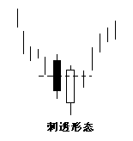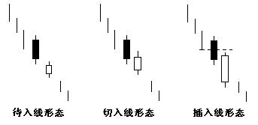

图形特点：与乌云盖顶正相反，特点相同。含义：底部反转信号
补充：

1、第二根插入前实体中点及以上。

2、若未过中点则分为三种形态：待入线（未到前实体，持续跌势）、切入线（收市稍超过前实体收市价，持续跌势），插入线（插入但未过中点，看跌）。其中插入线如出现在上升行情中则看涨；如果下跌中在数天内接连出现两个插入线，则看涨。

5.星线形态 启明星

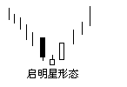

图形特点： 1、由三根蜡烛线组成，出现在底部，属于底部反转信号
2、不在前日黑色长实体中的小实体，价格向下跳空，后面跟着一根阳线

3、阳线推入黑色阴线实体内部

含义： 多方已重新夺回了主动权
补充： 1、如果星线实体与阳线实体之间有跳空更好，不过一般较少
2、有时可能中间的星线不止一个

3、第一根线的交易量较小而第三根线的交易量较大，则更有意义

6.星线形态 黄昏星

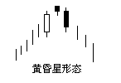

图形特点： 1、由三根蜡烛线组成，出现在顶部，属于顶部反转信号
2、不在前日白色长实体中的小实体，价格向上跳空，后面跟着一根阴线

3、阴线推入白色阳线实体内部

含义： 与启明星对应的顶部反转信号
补充： 1、如果星线实体与第三根阴线实体之间有跳空更好，不过不是必要的
2、关键是阴线实体向下扎入第一根阳线实体的深浅程度，深则更好

3、如果出现在横盘区间的顶部，而其他看跌信号确认的情况下，意义重要

4、第一根线的交易量较小而第三根线的交易量较大，则更有意义

7.星线形态 十字黄昏星和十字启明星

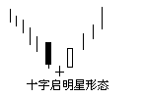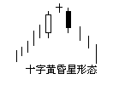

图形特点： 1、由三根蜡烛线组成，出现在顶部或底部，属于反转信号
2、不在前日长实体中的十字线，价格向上（或向下）跳空，后面跟着一根线

3、第三线实体推入第一线实体内部

含义： 顶部（底部）反转信号
补充： 1、如果十字星线与第三根线实体之间有跳空则形成弃婴顶部（底部）形态
2、关键是第三根线实体扎入第一根线实体的深浅程度，深则更好

3、如果在上升（下降）趋势中，第三根线是一根向上（下）跳空的阳（阴）线，则反转不成立。因此出现十字线后必须等待下面一、二个时间单位的验证信号。

8.星线形态 流星形态与倒锤子形态

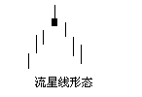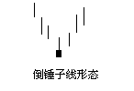

图形特点： 1、流星线实体较小，处于下端，上影线较长
2、理想的流星形态中，与前一线实体间有价格跳空，但不是非有不可

3、出现在上升趋势中叫流星，出现在下降趋势中叫倒锤子线

4、颜色不重要

含义： 处于反转信号，但不如黄昏、启明星形态强，不构成主要反转信号
补充： 1、流星线必须在上升趋势或在横向巩固区间的顶部出现才有意义
2、下降趋势中出现倒锤子线，必须等下一个看涨信号来验证，如果次日出现一个向上跳空的阳线（跳空越大越好），则可以验证。

9.反转信号 孕线形态和十字孕线形态

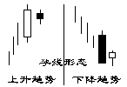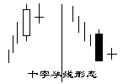

图形特点： 1、与吞没形态相反，由前大后小的两根蜡烛线组成。
2、前日长实体向后吞没小实体（或十字线）。

含义： 趋势转入平静状态，有时构成重大趋势反转的信号（尤其是顶部）
补充： 1、颜色不一定要相反，但大多数是相反的。
2、孕线主要表示趋势停步不前，市场开始犹豫了，请注意后续市场的表现

3、十字孕线是一种主要反转信号，对顶部更有效力。

10.反转信号 平头顶部和平头底部形态
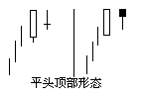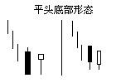

图形特点： 1、由相邻或相隔较近的n根蜡烛线组成。
2、各线的最高价（顶部）或最低价（底部）差不多相同。

含义： 价格受到阻力或支撑，谨慎观察趋势的变化。
补充： 1、既可以由实体构成，也可以由影线或十字线构成。
2、中间可能夹着较长期的市场变化。

3、注意不一定形成一个决定性的反转，如果中间夹着其他看跌（顶部）或看涨（底部）的形态，或者干脆两者就构成了另一形态的反转信号，则更有意义。

4、在长期趋势研究中（周线和月线），相邻的蜡烛线形成此形态可能构成重要的反转信号。

11.反转信号 捉腰带线形态
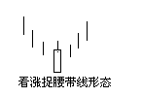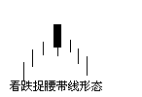

图形特点： 1、由一根秃头（顶部阴线）或光脚（底部阳线）蜡烛线组成。
2、实体较长。

含义： 价格在此受到明显的阻力或支撑，有向反向运动的欲望。
补充： 1、实体越长，意义越大；之前趋势时间越长，意义越重要。
2、请注意接下来的蜡烛线收市形态，如果收市于黑色腰带线之上或白色腰带线之下，则意味着市场可能还维持原趋势。

12.反转信号 向上跳空两只乌鸦形态

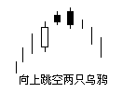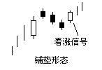

图形特点： 1、出现前一根长白实体后，跟着是两根黑色小实体。
2、后两根实体与白色线实体之间有跳空。

含义： 向上趋势出现疲软状态，可能出现反转。
补充： 1、如果后一根黑色实体相前吞没前一根黑色实体，此为理想形态。
2、有一种铺垫形态与它极为相似（参照上图二），所不同的是此后出现了一根向上跳空的白色实体，使之变成了看涨信号。在此铺垫形态中，黑色实体可能是两个，也可能更多。建议在第二根黑色蜡烛线的最高点上方设置止损，以防备收市于该水平之上。

13.反转信号 三只乌鸦形态

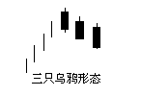

图形特点： 1、由相邻的依次下跌的三根蜡烛线组成。
2、三根线的收市价都应当处于最低点或接近最低点。

3、每根黑色蜡烛线的开市价都处于前一个实体内。

含义： 趋势处于疲软。
补充： 1、此形态非常罕见。
2、第一根黑色实体处于前一根白色实体的最高点以下更好。

14.反转信号 反击线形态

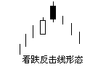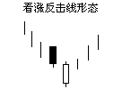

图形特点： 1、由颜色不同的两根蜡烛线组成。
2、两根线的收市价相同。

含义： 趋势遇到了有力的阻力和支撑。
补充： 1、与刺透形态和乌云盖顶相比，刺透形态和乌云盖顶更为重要，但反击线也是不可小看的。
2、其核心是看第二根线收市是否足够有力。

3、未必要收市价格完全相同。

4、请注意这些反转信号并不意味着价格将马上反转掉头，只是一种趋势变化

15.反转信号 三山和三川形态
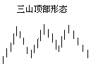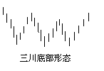

图形特点： 1、由n根蜡烛线在一段时期内组成。
2、与西方的三重顶（三重底）相仿，市场三次对一个高（低）位价格进行尝试，最终失败。

含义： 市场遇到强阻力位或支撑位
补充： 1、如果中间的峰（谷）高（低）于两边的肩，称为三尊形态（倒三尊）。
2、在最后一个峰或谷，还应当出现某种看跌或看涨形态作确认。

3、注意“3”这个数字在蜡烛图和西方技术分析中扮演着重要角色。（如果在上涨趋势中一个跳空窗口在三天内没有被关闭，市场将维持上涨。）

16.反转信号 圆形顶部和圆形底部（平底锅）形态

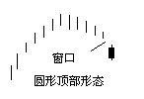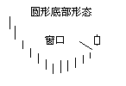

图形特点： 1、由n根蜡烛线在一段时期内组成。
2、与西方的圆顶（圆底）相仿，市场逐步形成向上凸起（向下凹进）的圆弧状。

3、最后出现向下（向上）跳空窗口突破。

含义： 趋势经过长时间的验证后突破反转
补充： 1、通常是由一些较小的实体组成。
2、在最后必须出现跳空窗口作确认。

17.反转信号 塔形顶部和塔形底部形态

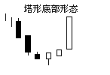

图形特点： 1、由n根蜡烛线在一段时期内组成。
2、与西方的长钉形和V形反转相仿，在上涨趋势（下降趋势）中，出现一根（或者是一系列的）长的白色蜡烛线（黑色蜡烛线），然后放缓了脚步，逐步从高点下降（低点上升），最后出现了一根（或数根）长的黑色蜡烛线（白色蜡烛线）。

含义： 市场遇到强阻力或支撑。
补充： 与圆形顶（底）相似，但圆形形态必须有跳空窗口

二、持续信号
此部分形态一般认为市场处于休整阶段，喘息一下后仍将恢复先前的趋势。
这里介绍几种持续信号:窗口（及含窗口的一些形态）、上升三法和下降三法、白色三兵
1.持续信号 窗口（跳空）

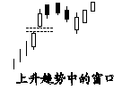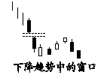

图形特点： 1、前后蜡烛线端点之间存在一个价格缺口。
含义： 市场将朝窗口的方向运行，并且窗口会演化成阻力或支撑。
补充： 1、应当顺着窗口形成的方向建立头寸。
2、如果一个窗口形成后市场开始调整，价格将回到窗口处，即市场很可能回头试探一个打开的窗口。

3、如果窗口被关闭后，反方向力量仍然持续，则原趋势终结，发生反转。因此关闭窗口以及力量持续是判断反转的必要信号。

4、从横盘整固区或新高位跳起的窗口应特别注意。

5、当从较低的横盘区向上跳起，并且形成一根小的黑色蜡烛线时，可能构成极有意义的向上突破的信号。

6、必须在当前主要趋势的大前提下分析。

7、在一段行情接连形成了8个到10个新高或新低之后还没有经过任何意义的调整过程，那么极可能即将发生重大调整。

8、如果一个趋势中已经出现了3个向上或向下的窗口，那么即将反转的机会很大，特别是同时出现了某种反转蜡烛图形态的话，机会就更大了。（三空到头）

9、请注意：窗口形态适用的市场应该是不经常出现跳空的，交易不会出现经常性异动，比较成熟的品种。

2.持续信号 含窗口形态
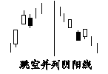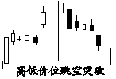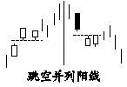

图形特点： 1、跳空并列阴阳线：跳空后出现白色线，接着又出现一根黑色线（开市在白色实体内，收市在其之下）。
2、跳空突破：急速上升或下降后出现一系列小实体横盘，之后又跳空突破。

3、跳空并列白线：跳空后出现两根白色蜡烛线，并且两者开市价差不多。

含义： 市场将朝窗口的方向运行
补充： 1、应当顺着窗口形成的方向建立头寸。
2、跳空突破行情中，调整过程不应当超过11个时间单位。

3、下降趋势中出现跳空并列白色线也构成持续信号。

3.持续信号 上升三法和下降三法

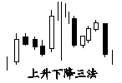

图形特点： 在一根长长的蜡烛线之后出现三个（多1、2个也可以）反方向排列的小实体，基本处于前一根价格范围内，最后又出现一根与第一根同色的长实体，收市价超过第一根。象个“之”字型。
含义： 市场将按原方向运行。
补充： 1、要等价格形态确实已经完成时，或者得到了其他信号验证后，才行动。
2、小实体黑白皆可，上升中黑色较常见，下降相反。

4.持续信号 前进白色三兵

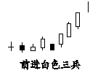

图形特点： 三根白色蜡烛线依次上升，开始价处于前一根之内或附近，收市价处于当日最高价或附近。
含义： 市场在某个低位稳定后出现这样形态，标志着即将转强，稳定上升。
补充： 1、如果第二、三根线出现衰弱迹象（一个比一个小或出现长上影线），就构成前方受阻三兵形态。多方力量有所减退。
2、如果第二根长而第三根很小，就形成停顿三兵形态。多方能量衰退。

3、出现受阻和停顿三兵形态，应该平掉多头头寸或对头寸进行止损保护，但不可据之开立空头头寸（应该参照其他信号再作决定或者价位已经处于高水平时才能考虑）。

4、一般情况下，以上两种形态并不是反转信号，只是市场需要寻找方向

5.持续信号 分手线

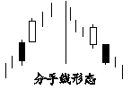

图形特点： 与反击线相反，前后两根阴阳蜡烛线开市价相同，收市方向相反，且具有较长的实体。（上升时先阴后阳，下降时先阳后阴）
含义： 市场将朝原方向运行。

三、K线的反转形态与持续形态
K线的中长期基本形态有反转突破形态和持续整理形态。反转突破形态意味着原有走势将要发生重大逆转，而持续形态显示市场很可能仅仅是暂时进行一旦时间的休整，把近期的超买或超卖状况调整一番，过后原先趋势仍将继续发展。期货市场常见的反转突破形态有：头肩顶（底）、双重顶（底）、三重顶（底）、圆弧顶（底）、V形顶（底）等。常见的持续整理形态有：三角形、旗型、楔型、钻石形、矩形等。

1、头肩顶（底）

头肩型是最著名和最可靠的反转形态，一般在一个持续上升一段相当长时间的牛市末期出现，或者在一个持续下降一段相当长时间的熊市末期出现。一般为一顶（底）两肩形态，但有时也可能出现三个以上的顶点或底点，若出现一个或二个头部（或底部），两个左肩与右肩，称为复合型头肩顶（或复合型头肩底）。

头肩顶（图12）由一个最高点（头）和两个次高点（左肩和右肩）组成，?其中由两个或多个峰底连成的支持线被称为颈线。颈线一旦被跌破，而且回抽无力再超过颈线，头肩顶反转形态便形成。
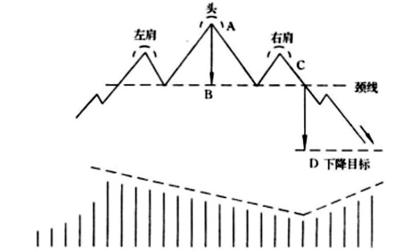

图 12 头肩顶

在头肩顶的图形中，交易量从左肩到右肩，一直呈下降趋势。尤其是右肩形成后，交易量会有明显的下降，显示买气减弱，当颈线跌破后，?交易量增加，?空方力量大增，价格主要的上升趋势宣告结束。这时当出现技术反弹时，交易量减少，显示反弹力量薄弱，价格仍将一路下跌，至少要跌到与形态高度相等的距离，即?CD=AB。投资者可在右肩形成后开始转向沽空，颈线被跌破更是较为强烈的卖出信号。

头肩底（图13）是一个典型的价格见底的形态，由一个最低点（头）和两个次低点（左肩和右肩）组成，是头肩顶的倒转。在头肩底中，由于市场见底回升，因此交易量逐步增加，显示从左肩到右肩，多头力量在增强，在突破颈线时，交易量骤增，走势由熊市逐渐转为牛市。而未来的上升幅度至少等于头到颈线的垂直距离（CD=AB）。
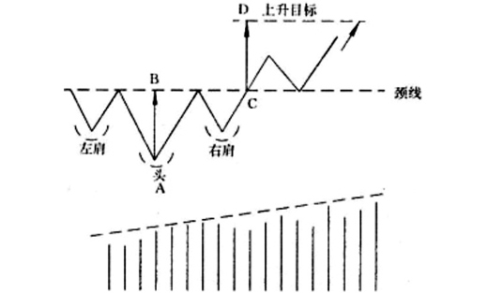

图 13 头肩底

2、双重顶（底）

双重顶和双重底就是人们所熟知的M头和W底。双重顶（底）一共出现两个顶（底），也就是有两个相同高度的高点（低点）。

其中，双重顶的主要特点是两个最高点的高度相等，有时候价格在跌破颈线后出现回抽现象而产生平台，然后下降趋势才告形成（图14）。双重顶的第二个高点形成即是卖出的信号，颈线的突破则是卖出的强烈信号。
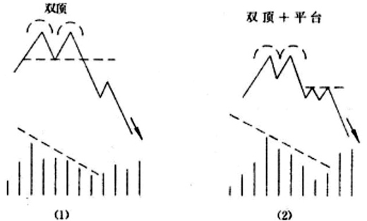

图 14 双重顶

双重顶的反转形态为双重底（图 15）。双重底是市场见底的一种形态，当第二个低点形成后，便是买进的信号，颈线的突破是买进的强烈信号，交易量会逐步增大。
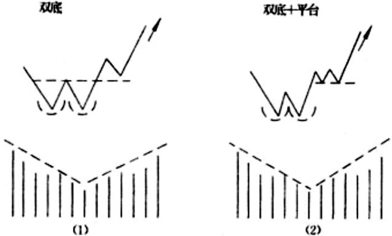

图 15 双重底

3、三重顶（底）

三重顶（底）是头肩形态的一种变体，它由三个一样高或低的顶和底组成。头肩形的适用原则三重顶（底）都适用，但三重顶（底）的颈线和顶部（底部）连线是水平的，这就使之具有矩形的特征，从而更容易演变成持续形态，而不是反转形态。

4、圆弧顶（底）

圆弧形又称碟形、圆形、碗形等，它在实际中出现的机会比较少，但一旦出现，则反转的深度和高度将是深不可测的，这是圆弧形与其他形态的区别所在。

圆弧底（图 16）属于一种盘整形态，多出现在价格底部区域，是极弱势行情的典型特征，其形态表现在Ｋ线图中宛如锅底状。
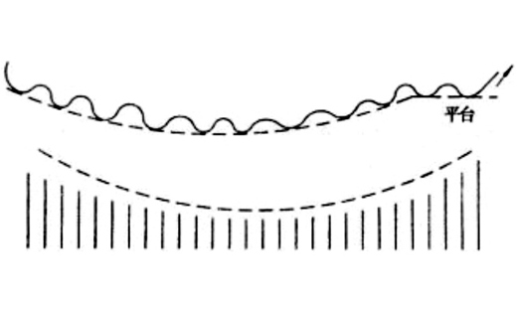

图16 圆弧底

圆弧顶（图17）同圆弧底一样属于价格横向波动，但其外观走势与圆弧底正好相反，其图形所预示的后期走势也截然不同。圆弧底形态是在价格底部区域酝酿上升行情，是庄家吸货区域；而圆弧顶形态则是在头部区域蕴藏着一波跌势，是庄家出货的特征。
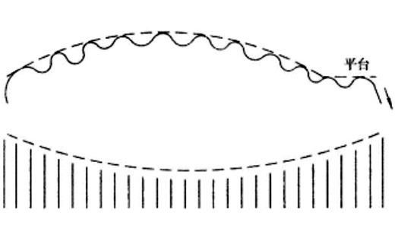

图 17 圆弧顶

5、V形顶（底）

V形顶和V形底统称V形，它是表示价格在上升趋势或下降趋势中变化幅度较大、速度较快的一种转势形态（图 18），这种形态一般在狂升或狂跌的股市中才会出现。V形的反转一般事先没有明显的征兆，是较难把握的一种转势形态，应用时要特别小心。
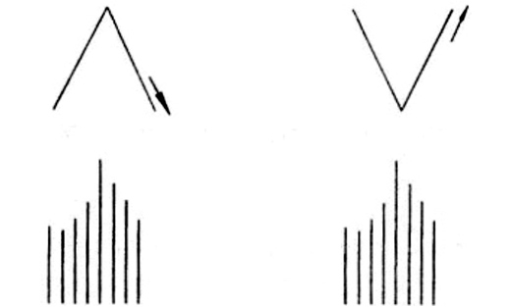

图 18 V形顶和V形底

一般来说，所有反转形态共有的几个基本要素有：
* 在市场上事先确有趋势存在，是所有反转形态存在的前提。
* 现行趋势即将反转的第一个信号，经常是重要的趋势线被突破。
* 形态的规模越大，则随之而来的市场动作越大。
* 顶部形态所经历的时间通常短于底部形态，但其波动性较强。
* 底部形态的价格范围通常较小，但其酝酿时间长。
* 交易量在验证向上突破信号的可靠性方面，更具参考价值。

6、三角形

三角形的调整形态共分四种：对称三角形、上升三角形、下降三角形和倒置三角形。
对称三角形（图 19）：表示在价格盘整中买卖双方的力量均衡，交易量由多到少，当价格按其原有趋势继续发展时，交易量会增加。
上升三角形（图 20）：表示在价格盘整中买方的力量不断增强，交易量由大到小，当价格突破阻力线向上时，交易量增加，后市展望良好，这种图形是显示买进的信号。
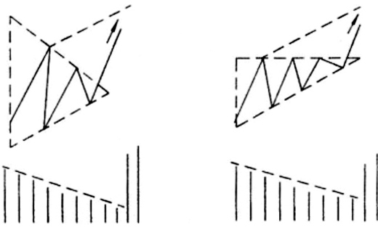

图 19 对称三角形 图 20 上升三角形

下降三角形（图 21）：表示在盘整中卖方的力量在不断增强，交易量由大到小。当价格突破支持线向下时，交易量增加，后市展望不乐观，这种图形是显示卖出清仓的图形。

倒置三角形（图 22）：又称喇叭形，表示价格处于盘整，走势极不稳定，其交易量不断下降，而价格波动幅度逐渐增大，后市走势不能确定。
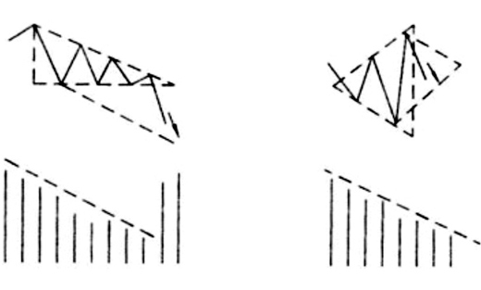

图 21 下降三角形 图 22 倒置三角形

7、旗形

旗形是在价格走势中，出现小幅度的方向相反的调整形态，它的形状是一个上倾或者下倾的平行四边形。旗形有上升旗形和下降旗形两种。

上升旗形（图 23）：是一种在价格上升的走势中出现下倾的四边形，表示交易量由大变小，价格突破阻力线后，交易量大增。上升幅度是原突破点到旗杆最高点的垂直距离，即CD=AB。上升旗形是后市展望良好的一种调整形态，因而当价格突破阻力线向上时，是买进的信号。

下降旗形（图 24）：是一种在价格下降的走势中出现上倾的四边形，表示交易量由大变小，价格突破支持线以后，交易量大增。下降幅度是原突破点到旗杆最低点的垂直距离，即?CD=AB。下降旗形是后市展望不乐观的一种调整形态，因而当价格突破支持线向下时，是卖出的信号。
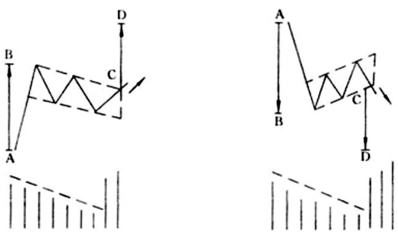

图 23 上升旗形 图 24 下降旗形

8、楔形

如果将旗形中上倾或者下倾的平行四边形变成上倾或者下倾的三角形，我们就会得到楔形。楔形的外形类似既不对称也没有直角的三角形，可分成上升楔形和下降楔形两种。

下降楔形（图 25）：是在价格上升走势中常出现的调整形态。这种形态展示后市走势良好，是一种表示可以买进的图形。

上升楔形（图26）：是在价格下降走势中常出现的调整形态。这种图形展示后市走势不乐观，是一种表示可以卖出的图形。
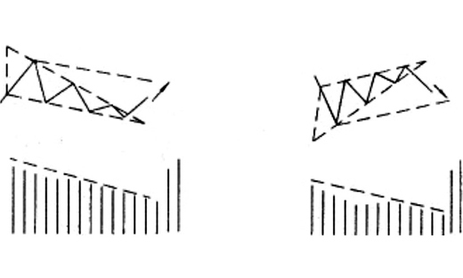

图 25 下降楔形 图 26 上升楔形

9、钻石形

钻石形是由两个对称三角形合并组成的一种调整形态（图 27）。这是显示价格在调整期间变化很大，市场走势不稳定，因而后市展望不确定的一种图形调整形态。

10、矩形

这是一种标准的横向整理形态，也称箱形整理，一般是由一个“M”形与一个“W”形组合而成（图28）。矩形调整形态表示后市趋势发展不明确，市场上多空双方力量均衡，交易萎缩。
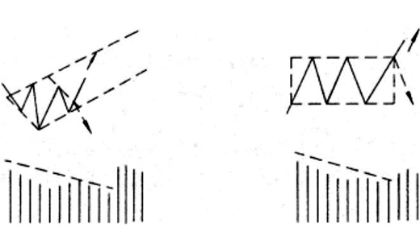

图 25 钻石形 图 26 矩形

四、操盘方法
1.在上涨行情中，每天在回调到前一日的1/2处时进入买多，直到日线出现明显的顶部信号为止。
2.在下跌行情中，每天在反弹到前一日的1/2处时进入买空，直到日线出现明显的底部信号为止。
3.震荡整理行情或对趋势把握不大时不做单。
4.参考日线指标买卖的单子持有一天，参考小时图买卖的单子则持有一小时，参考5分钟图买卖的单子只能持有5分钟。
5.买卖黄金先看日线，日线出现底部（顶部）形态时说明可以买入（卖出）；然后看1小时（或半小时）图，确定买入（或卖出）时间；然后看5分钟图，确定买入（或卖出）价位。

